ФЕДЕРАЛЬНОЕ АГЕНТСТВО ЖЕЛЕЗНОДОРОЖНОГО ТРАНСПОРТА
Федеральное государственное бюджетное образовательное учреждение высшего
образования
«Петербургский государственный университет путей сообщения
Императора Александра I»
(ФГБОУ ВО ПГУПС)

Кафедра «Логистика и коммерческая работа»

ПРОГРАММА
учебной практики
Практика по получению первичных профессиональных умений и навыков (Б2.У.1)
для направления 38.03.02 «Менеджмент»
по профилю «Логистика»
Форма обучения – очная

Санкт - Петербург
2016 г.

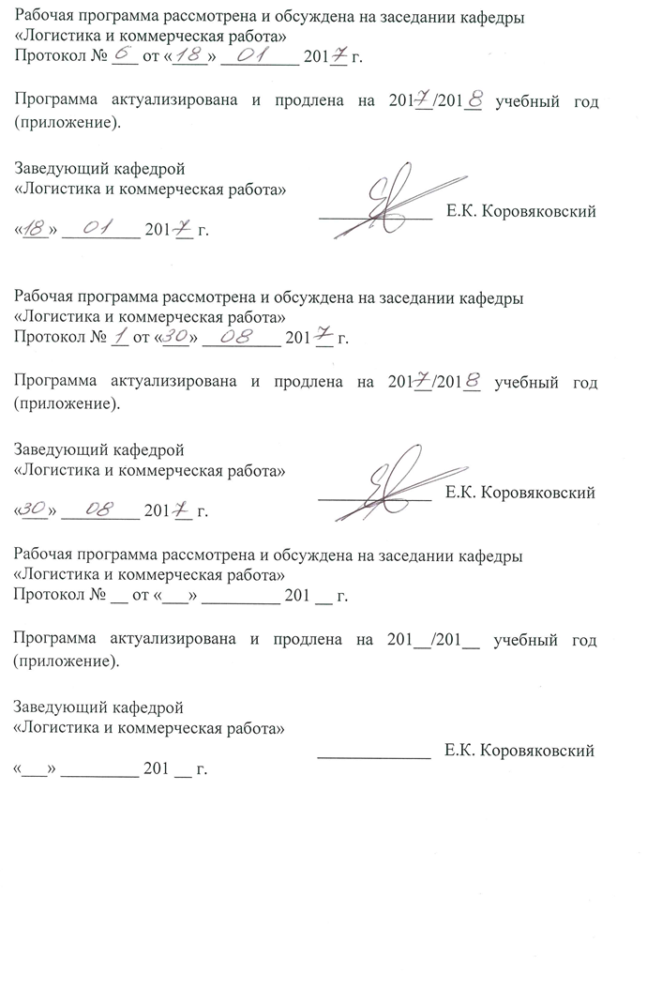
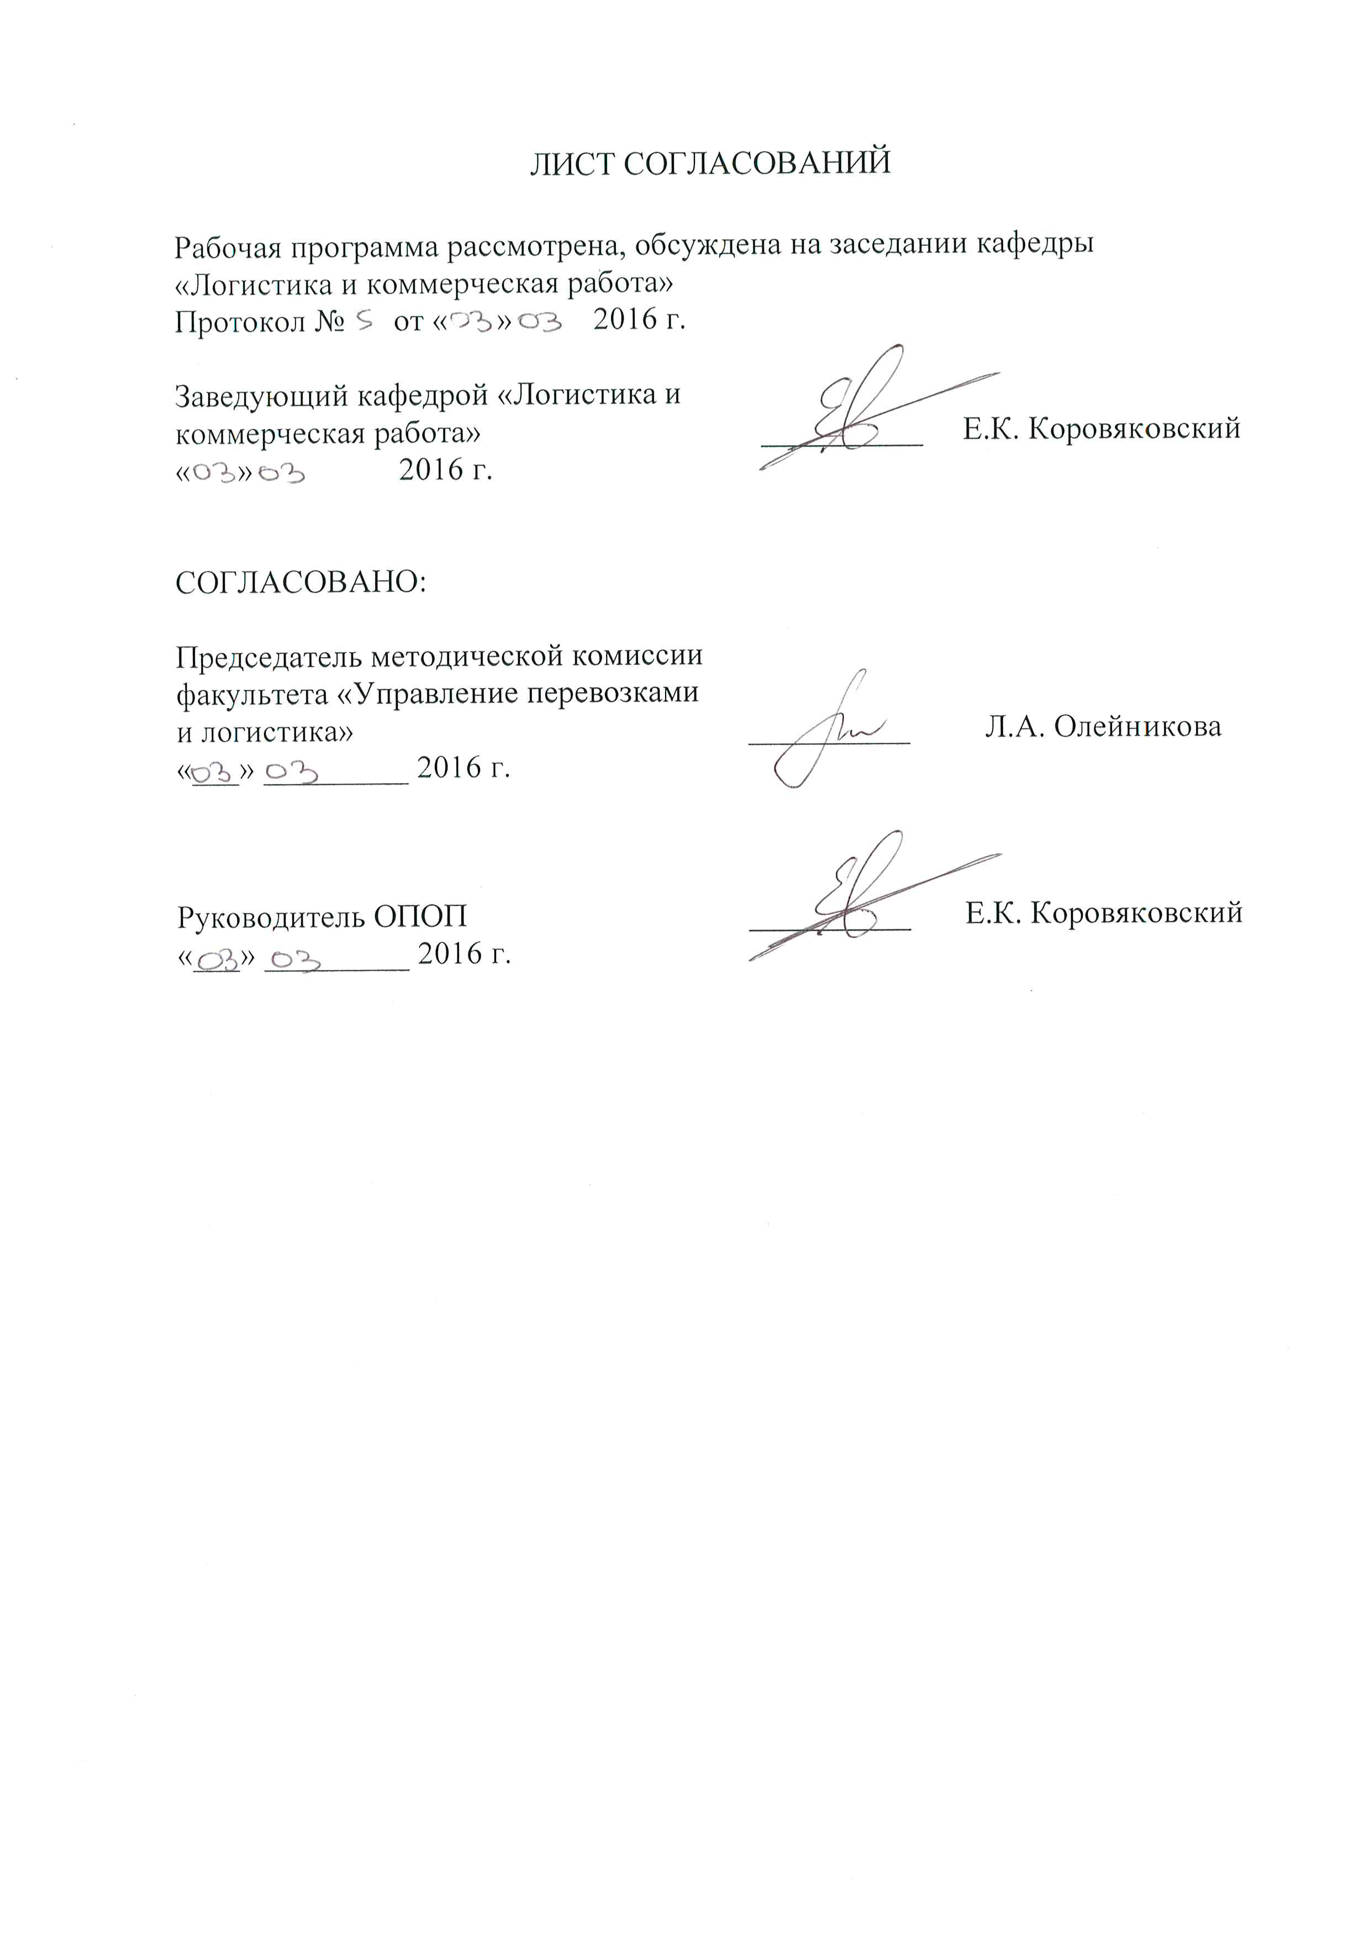
1. Вид практики, способы и формы её проведения

Программа составлена в соответствии с ФГОС ВО, утвержденным 12.01.2016, по направлению 38.03.02 «Менеджмент», по учебной практике «Практика по получению первичных профессиональных умений и навыков» (Б2.У.1).
Вид практики – учебная.
Тип практики: практика по получению первичных профессиональных умений и навыков.
Способ проведения практики – стационарная.
Форма проведения: практика проводится дискретно по периодам проведения практик– путем чередования в календарном учебном графике периодов учебного времени для проведения практик с периодами учебного времени для проведения теоретических занятий.
Практика проводится в компьютерных классах, в учебных аудиториях, участие в научных конференциях, научных центрах железнодорожного транспорта и других объектах транспортного комплекса.
Задачей проведения учебной практики является закрепление теоретических знаний обучающихся, полученных на первом курсе обучения, и обучение первичным навыкам работы по направлению «Менеджмент».

2. Перечень планируемых результатов обучения при прохождении практики, соотнесенных с планируемыми результатами освоения основной профессиональной образовательной программы
Планируемыми результатами прохождения практики является приобретение знаний, умений, навыков и/или опыта деятельности.
В результате прохождения практики, обучающийся должен:

ЗНАТЬ: структуру и принципы работы программы 1С: Предприятие.

УМЕТЬ: вводить информацию и оформлять требуемые комплекты документов с использованием программы 1С:Предприятие.

ВЛАДЕТЬ: навыками исполнения обязанностей логиста с использованием программы 1С: Предприятие.

ОПЫТ ДЕЯТЕЛЬНОСТИ: владение навыками документального оформления решений в управлении операционной (производственной) деятельности организаций при внедрении технологических, продуктовых инноваций или организационных изменений.
Приобретенные знания, умения, навыки и/или опыт деятельности, характеризующие формирование компетенций, осваиваемых при прохождении данной практики, позволяют решать профессиональные задачи, приведенные в соответствующем перечне по видам профессиональной деятельности в п. 2.4 основной профессиональной образовательной программы (ОПОП)

Прохождение практики направлено на формирование следующих профессиональных компетенций (ПК), соответствующих виду профессиональной деятельности, на который ориентирована программа бакалавриата:
организационно-управленческая деятельность:
владение навыками документального оформления решений в управлении операционной (производственной) деятельности организаций при внедрении технологических, продуктовых инноваций или организационных изменений (ПК-8).
Область профессиональной деятельности обучающихся, освоивших данную практику, приведена в п. 2.1 ОПОП.
Объекты профессиональной деятельности обучающихся, освоивших данную практику, приведены в п. 2.2 ОПОП.

3. Место практики в структуре основной профессиональной образовательной программы

Учебная практика «Практика по получению первичных профессиональных умений и навыков» (Б2.У.1) относится к Блоку 2 «Практики» и является обязательной.
4. Объем практик и ее продолжительность

Для очной формы обучения:
Вид учебной работы | Всего часов | Семестр
Вид учебной работы | Всего часов | 2
Форма контроля знаний | Зачет (з) | Зачет (з)
Общая трудоемкость: час / з.е. | 108/3 з.е | 108/3 з.е
Продолжительность практики: неделя | 2 | 2

5. Содержание практики
Первая неделя: Общие вопросы по работе с программой 1С: Предприятие. Ввод информации пользователем. Создание вспомогательных электронных баз, по возможности выставление счетов на услуги и их сопровождение. Разделение контрактов и сопровождающих документов на работу по внутреннему и внешнему рынку.
Вторая неделя: Тренировка в применение навыков исполнения обязанностей логиста с использованием программы 1С: Предприятие. Подбор материала для написания отчета.

6. Формы отчетности
По итогам практики обучающимся составляется отчет с учетом задания, выданного руководителем практики от Университета.
Структура отчета по практике представлена в фонде оценочных средств.
Направление на практику с отметками о прибытии и убытии обучающегося на практику сдается на кафедру, ответственную за организацию практики.

7. Фонд оценочных средств для проведения промежуточной аттестации обучающихся по практике
Фонд оценочных средств по практике является неотъемлемой частью программы практики и представлен отдельным документом, рассмотренным на заседании кафедры «Логистика и коммерческая работа» и утвержденным заведующим кафедрой.

8. Перечень основной и дополнительной учебной литературы, нормативно-правовой документации и других изданий, необходимых для прохождения практики
8.1 Перечень основной учебной литературы, необходимой для прохождения практики 1. Коровяковский, Е.К. Международная логистика: учебное пособие/ Е.К.
Коровяковский, Ю.В. Коровяковская. – СПб: ПГУПС, 2011. – 49 с.
2. Маликов, О. Б. Управление цепями поставок [Текст] : конспект лекций / О. Б. Маликов ; ФБГОУ ВПО ПГУПС. - Санкт-Петербург : ФГБОУ ВПО ПГУПС, 2014. - 86 с. : ил. - Библиогр.: с. 84
3. Требования к оформлению курсовых и дипломных проектов: учебно-методическое пособие / В.В. Ефимов. – СПб.: ПГУПС, 2012.- 46с.

8.2 Перечень дополнительной учебной литературы, необходимой для прохождения практики
- Бубнова, Г.В. Информационный менеджмент и электронная коммерция на транспорте: учебное пособие/ Г.В. Бубнова, Л.П. Левицкая, И.И. Дроздова и др. – М: ФГОУ «УМЦ ЖДТ», 2013. – 463с.
- Организация работы транспорта во внешнеэкономической деятельности: учебное пособие /А. И. Гончаров, Е.К. Коровяковский, Ю.В. Коровяковская СПб.: Петербургский гос. ун-т путей сообщения, 2012. – 48 с.
- Нестеров Р.В. Организация перевозок в международном сообщении: учебное пособие / Р.В. Нестеров, Ю.В. Коровяковская. – СПб.: ПГУПС, 2007.- 52с.
- Болотин, В. А. Технико-экономическое обоснование вариантов складов на железнодорожном транспорте : учеб. пособие / В. А. Болотин, О. Б. Ковалёнок, Е. К. Коровяковский. – СПб. : Петербургский гос. ун-т путей сообщения, 2011. – 65 с.
- Сборник основных федеральных законов о транспорте. – М.: Юридическая фирма «Юртранс», 2003. – 192 с.
- Правила технической эксплуатации железных дорог Российской Федерации. – М.: Трансинфо, 2011. – 256 с.

8.3 Перечень нормативно-правовой документации, необходимой для прохождения практики
1. Должностные инструкции.
2. Нормативно-правовые документы предприятия (организации).
3. Местные инструкции на объектах производственной практики.

9. Перечень ресурсов информационно-телекоммуникационной сети «Интернет», необходимых для прохождения практики

Перечень информационных технологий, используемых при прохождении практики:
- Базы данных Мирового банка [Электронный ресурс]. –Режим доступа
http://www.worldbank.org/
- Международный торговый центр [Электронный ресурс]. –Режим доступа
http://www.intracen.org/
- Программа «1С:Предприятие», Программа «Магистраль» Информационно-справочная правовая система «Консультант Плюс», AnyLogic, Vensim).
- Личный кабинет обучающегося и электронная информационно-образовательная среда Петербургского государственного университета путей сообщения Императора Александра I [Электронный ресурс]. Режим доступа: http://sdo.pgups.ru.

10. Перечень информационных технологий, используемых при проведении практики, включая перечень программного обеспечения и информационных справочных систем

Системой информационного обеспечения практики предусматриваются использование единой автоматизированной информационной системы управления Университета (ЕАИСУ) для учета прохождения практики обучающимися.
Перечень информационных технологий, используемых при проведении практики:
- технические средства (компьютерная техника, наборы демонстрационного оборудования);
- методы обучения с использованием информационных технологий (демонстрация мультимедийных материалов и т.д.);
- электронная информационно-образовательная среда Петербургского государственного университета путей сообщения Императора Александра I [Электронный ресурс]. Режим доступа: http://sdo.pgups.ru.
Учебная практика «Практика по получению первичных профессиональных умений и навыков» обеспечена необходимым комплектом лицензионного программного обеспечения, установленного на технических средствах, размещенных в специальных помещениях и помещениях для самостоятельной работы: операционная система Windows, MS Office.

11 Описание материально-технической базы, необходимой для осуществления образовательного процесса по практике
Материально-техническая база обеспечивает проведение всех видов практик, предусмотренных учебным планом по направлению подготовки 38.03.02 «Менеджмент» профиль «Логистика» и соответствует действующим санитарным и противопожарным нормам и правилам.
Она содержит:
- помещения, укомплектованные специализированной учебной мебелью и техническими средствами обучения, служащими для представления учебной информации большой аудитории (маркерной доской, мультимедийным проектором и другими информационно-демонстрационными средствами). В случае отсутствия в аудитории технических средств обучения для предоставления учебной информации используется переносной проектор и маркерная доска (стена);
- помещения для проведения групповых и индивидуальных консультаций;
- помещения для проведения текущего контроля и промежуточной аттестации;
- помещения для самостоятельной работы оснащены компьютерной техникой с возможностью подключения к сети "Интернет" с обеспечением доступа в электронную информационно-образовательную среду. 